

Фритюрница для кухонной стойки
Установка и эксплуатация

Модели F1 E5, F2 E5, F1 E8 tap, F2 E8 tap

СОХРАНИТЬ ДЛЯ ИСПОЛЬЗОВАНИЯ В ДАЛЬНЕЙШЕЙ РАБОТЕ
Заполните поля и храните данное руководство на протяжении всего времени службы устройства. Для гарантийного обслуживания и/или заказа запчастей вам потребуется эта информация.

Номер модели Серийный номер Дата покупки

ПРЕДУПРЕЖДЕНИЕ：Неправильная установка, настройка, ремонт и обслуживание могут
привести к материальному ущербу, получению увечий или смертельному исходу. Перед установкой или проведением технических работ внимательно ознакомьтесь с инструкциями по установке, эксплуатации и техническому обслуживанию.

ОСТОРОЖНО: Данные модели производятся и продаются только для коммерческого применения. Если данные модели расположены в месте, где ими может воспользоваться посторонние, убедитесь, что все предупреждения и инструкции по применению размещены рядом с устройством и легко читаемы, чтобы любой потенциальный пользователь мог работать с ним правильно и с безопасностью для здоровья или самого устройства.

ПРЕДУПРЕЖДЕНИЕ：Любые операции по техническому обслуживанию и ремонту должны производиться лицом, получившим разрешение от завода. Перед
проведением любых подобных операций свяжитесь с VORTMAX.

Спасибо за покупку оборудования для коммерческого приготовления пищи от фирмы VORTMAX. Мы гордимся высоким качеством наших товаров. При условии правильного применении по прямому назначению и надлежащего ухода устройство надежно прослужит вам много лет. Для достижения наилучшего результата внимательно ознакомьтесь и четко следуйте приведенным инструкциям.

СОДЕРЖАНИЕ:
ПАРАГРАФ | СТР | ПАРАГРАФ | СТР
Техника безопасности | 2-3 | Устранение неисправностей | 7
Расположение паспортной таблички | 3 | Диаграмма | 8
Введение | 4 | Соответствие стандартам | 8
Упаковка | 4 | Схема проводки | 8
Установка | 5 | Технические характеристики | 9
Работа с устройством | 6 | Схема в разобранном виде | 9
Очистка, уход и техническое обслуживание | 6 | Список запчастей | 10-11

Техника безопасности
ОСТОРОЖНО: Перед началом работы с устройством прочтите руководство.
- Во время работы устройство должно стоять на столе. Не ставьте его на пол!
- В случае повреждения кабеля питания его должен заменить производитель, представитель сервисной службы или другой квалифицированный специалист.
- *Обжарочные ванны фирмы VORTMAX не предназначены для самостоятельного техобслуживания пользователем. Любые ремонтные работы должны производиться дилерами и сервисными службами фирмы VORTMAX или квалифицированными электриками.
- Установку и ремонт должен осуществлять представитель сервисной службы или квалифицированный специалист. Не отсоединяйте компоненты устройства.
- Следите за соблюдением следующих действующих в вашей местности регулирующих актов:
• закон об охране труда и производственной безопасности
• нормы МЭК и BS EN
• нормы пожарной безопасности
• правила электропроводки общества инженеров-электриков (IEE)
• строительные нормы
- Следите за тем, чтобы уровень масла не падал ниже минимума, обозначенного на устройстве. Падение уровня масла ниже этой отметки может привести к отказу элементов.
- Регулярно производите замену масла. После применения масло портится. Также оно может легко воспламениться или резко вскипеть, поскольку температура воспламенения и кипения понижается.
- Также следует соблюдать осторожность с продуктами повышенного водосодерджания - они могут привести к агрессивному кипению масла.
- Во время обжарки масляная ванна не должна быть закрыта.
- Во время установки, очистки и эксплуатации не допускайте попадания воды в масло - это может привести к ожогам.

2

- Будьте осторожны при работе с влажными продуктами и не переполняйте устройство. Информация о максимальной загрузке находится в разделе "Технические характеристики".
- Не вступайте в прямой контакт с горячим маслом - это может привести к ожогам.
- Не мойте устройство струей воды или пара, не погружайте его в жидкости.
- Не отсоединяйте компоненты или эксплуатационные панели.
- VORTMAX старается обеспечить максимальную безопасность своей продукции. Во время нарезки металла при производстве оборудования образуются острые края. Впоследствии мы тщательно затупляем их.
Тем не менее, оператору рекомендуется соблюдать осторожность, работая с данным устройством.
- Перед очисткой, сливом масла или наполнением водой выключите устройство и выньте вилку из розетки.
- Перед добавлением нового масла или очисткой обязательно дайте маслу остыть. Горячее масло может привести к серьезным повреждениям кожного покрова.
- Не допускайте к устройству детей.
- Устройство не предназначено для использования людьми (в том числе детьми) с ограниченными физическими, умственными или сенсорным возможностями, а также людьми, не обладающими должными навыками, кроме проходящих обучение под присмотром лиц, несущих ответственность за их безопасность.

РАСПОЛОЖЕНИЕ ПАСПОРТНОЙ ТАБЛИЧКИ
Паспортная табличка расположена на боковой панели.
СРАЗУ ПРОВЕРЬТЕ НА НАЛИЧИЕ ПОВРЕЖДЕНИЙ, ВЫЗВАННЫХ ТРАНСПОРТИРОВКОЙ
Перед и во время разгрузки все контейнеры необходимо проверить на наличие повреждений. Ответственность за сохранение целостности во время доставки несет транспортная компания. Если при получении устройства на нем обнаружены повреждения, претензии предъявляются компании, осуществившей доставку.

A) Видимые повреждения и утери отмечаются в транспортной накладной при получении. Затем накладную должен подписать представитель транспортной компании (водитель). Если эта процедура не соблюдена, в дальнейшем перевозчик может отклонить претензии. Необходимые формуляры предоставляет перевозчик.

B) В случае скрытых повреждений или потерь, не обнаруженных до распаковки оборудования, в течение 15 дней перевозчику необходимо подать запрос на осмотр. Осмотр проводит перевозчик. Обязательно сохраните весь упаковочный материал и содержимое.

Установку должен осуществлять квалифицированный специалист, и только после внимательного изучения данной инструкции.

В случае возникновения вопросов касательно установки, эксплуатации, ремонта и ухода за устройством свяжитесь с VORTMAX.

3

Введение
Спасибо за покупку электрической обжарочной ванны фирмы VORTMAX. Перед началом работы ознакомьтесь с инструкциями и советами, приведенными в данном руководстве. Это сделает работу с устройством наиболее эффективной и поможет избежать проблем. Храните данное руководство в целости для дальнейшего использования в работе.
Устройство разработано для применения в коммерческих целях: в ресторанах, столовых, больницах, пекарнях, мясных лавках и т.п., но не предназначено для непрерывного массового производства.

VORTMAX не несет ответственности за неисправности в случае:
*Неисполнения инструкций, приведенных в данном руководстве.
*Настройки устройства лицом, не имеющим на это разрешения.
*Использования запчастей от сторонних производителей.
*Неправильной эксплуатации или ухода за устройством.
*Использования устройства не по назначению.

Упаковка
Все продукты VORTMAX перед упаковкой проходят осмотр и тестирование.

В комплект входят следующие компоненты:
*Фритюрница – как указано в спецификации.
*Корзины – одна или две, в зависимости от модели.
*Руководство

В случае повреждения чего-либо из перечисленного выше немедленно свяжитесь с поставщиком.

4

Установка
Извлеките устройство из упаковки. Убедитесь, что на нем нет остатков пластика и прочих кусков упаковки.

Установите устройство на ровную устойчивую поверхность.

Перед установкой и работой с обжарочной ванной VORTMAX пользователь обязан убедиться, что соблюдены все требования по безопасности, связанные с размещение, свободным пространством вокруг устройства, вентиляцией, электрической установкой и пожарной безопасностью.

Масло, используемое при работе прибора, очень опасно. Во время работы не допускайте попадания масла на открытый огонь. Не допускайте смешения масла с другими жидкостями, например, водой. Это очень опасно и приведет к поломке устройства.

Фритюрница VORTMAX состоит из 6 компонентов.
* Корпус
* Масляная ванна
* Блок управления/элементов
* Защита элементов
* Корзина
* Крышка
Вставьте ванну в корпус.
Поместите блок управления/элементов в ванну, вставив его в крепления в задней части корпуса с помощью кронштейнов на задней части блока управления.
Подсоединив заднюю часть блока управления (A) к главному корпусу (B), убедитесь, что аварийный выключатель (C) в основании блока управления совпадает с отверстием на корпусе (D). Только после этого опустите блок управления в рабочую позицию в ванной.
Сверяйтесь с приведенной ниже схемой:
Поместите защиту над элементом на дне ванны.
Теперь устройство можно наполнить маслом.
Вы можете найти параметры сети питания для вашей модели обжарочной ванны в таблице Технических характеристик (стр. 9).
Подключите обжарочную ванну к сети питания. Устройство готово к работе.

ОСТОРОЖНО: Не устанавливайте устройство рядом с горючими и легко воспламеняемыми веществами и предметами.

5
Работа с устройством
Для работы с устройством можно использовать масла высокого качества, полученные из: овощей, зерен, рапса, сои, арахиса. Налейте масло так, чтобы оно было между отметками Min и Max.
ОЧЕНЬ ВАЖНО: При использовании твердых масел сначала расплавьте их, и только после этого залейте в устройство.

Установив устройство, наполните ванну количеством масла, указанным в таблице технических характеристик (стр. 9).

Поверните ручку термостата в положение "ON" - загорится желтый индикатор. С помощью ручки установите желаемую температуру.

Подождите, пока температура масла достигнет заданного значения. Пока масло нагревается, горит красная лампочка. Когда температура достигнет заданного значения, лампочка погаснет.
Термостат поддерживает заданную температуру, периодически подогревая остывающее масло, поэтому индикатор будет время от времени вновь загораться.

В большинстве случаев достаточно температуры между 170 и 180 ˚C.
Однако у некоторых продуктов могут быть особые требования.

Очистка, уход и техническое обслуживание
Устройство необходимо очищать в конце каждого рабочего дня, но при интенсивной работе очистку следует проводить чаще.

1. Выключите и отсоедините устройство от розетки питания.
2. Подождите, пока масло остынет до комнатной температуры.
3. Вылейте масло из ванны. Если вы планируете использовать это масло его в дальнейшем, его необходимо отфильтровать, чтобы продлить срок службы и улучшить качество изделий.
Примечание: 8-литровая модель оснащена спускным краном.
4. Вылив масло из ванны, наклоните блок управления назад и извлеките ванну из корпуса. Вымойте ванну мыльной водой.

Для очистки рекомендуется использовать теплую мыльную воду. Чистящие средства могут со временем навредить нержавеющей стали.

Для очистки корпуса также можно использовать теплую мыльную воду. Перед началом очистки уберите блок управления и элементы.
Не мойте блок управления в воде. Просто протрите его влажной тряпкой.

6

Устранение неисправностей
Фритюрница | F1 E5, F2 E5, F1 E8 tap, F2 E8 tap
Проблема | Причина | Устранение
Масло не нагревается Световой индикатор не загорается | - Питание в электросети | - Проверьте питание в сети
Масло не нагревается Световой индикатор не загорается | - Блок управления/элементов установлен неправильно | - Следуйте инструкциям на странице 2
Масло не нагревается Световой индикатор не загорается | - Перегорел предохранитель вилки. | - Замените предохранитель на подходящий для имеющихся параметров питания.
Масло не нагревается Световой индикатор не загорается | - Вилка или провод повреждены | - Свяжитесь с сервисной службой или квалифицированным специалистом
Масло не нагревается Световой индикатор не загорается | - Повреждена внутренняя проводка | - Свяжитесь с сервисной службой или квалифицированным специалистом
Масло не нагревается Световой индикатор не загорается | - Сработал термовыключатель | - Снимите крышку кнопки сброса (A), нажмите кнопку (B) для сброса. См. стр. 6. Если проблема не решена, свяжитесь с сервисной службой или квалифицированным специалистом
Масло не нагревается, но индикатор светится. | - Термостат или нагревательный элемент неисправен | - Свяжитесь с сервисной службой или квалифицированным специалистом
Индикатор не загорается, но устройство работает нормально | - Лампочка неисправна | - Свяжитесь с сервисной службой или квалифицированным специалистом
Индикатор не загорается, но устройство работает нормально | - Масло достигло заданной температуры | - Работайте с устройством как обычно
Если Фритюрница не работает, не спешите звонить в службу поддержки. Сначала убедитесь, что:
- Устройство подключено к совместимой сети питания.
- Устройство подсоединено к питанию правильно и включено.
- Ручка термостата установлена на необходимое значение.

Схема：Сброс термовыключателя
7
Соответствие стандартам
Логотип WEEE на данном продукте и его документации свидетельствует о том, что продукт нельзя выбрасывать с бытовым мусором. Во избежание нанесения вреда человеческому здоровью и окружающей среде продукт следует утилизировать одобренным экологически безопасным образом. Информацию о правильной утилизации устройства можно получив, связавшись с поставщиком товара или местным регулирующим органом, отвечающим за утилизацию мусора.
Компоненты, используемые в продукции VORTMAX, проходят строгую проверку на соответствие международным и государственным стандартам.
Продукция VORTMAX получила разрешение маркироваться следующим символом:

EAC

Схема проводки

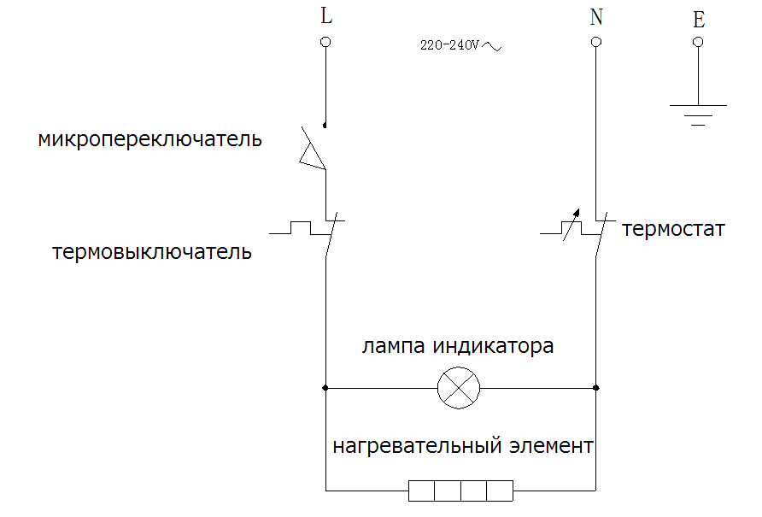

Диаграмма призвана помочь квалифицированным специалистам. Ремонт осуществляется представителями сервисной службы VORTMAX или квалифицированными специалистами.

Не отсоединяйте компоненты или эксплуатационные панели.

8

Технические характеристики
МОДЕЛЬ | НАПРЯЖ-  ЕНИЕ | МОЩНОСТЬ | МАКСИМАЛЬ-НАЯ | ОБЪЕМ | РАЗМЕРЫ (мм)
МОДЕЛЬ | НАПРЯЖ-  ЕНИЕ | МОЩНОСТЬ | ЗАГРУЗКА  (кг) | МАСЛА | ШИРИНА | ДЛИНА | ВЫСОТА
F1 E5 | 220-230 В  50 Гц | 2200 Вт | 0,7 | 5 л | 283 | 454 | 350
F1 E8 tap | 220-230 В  50 Гц | 2900 Вт | 1 | 8 л | 283 | 500 | 400
F2 E5 | 220-230 В  50 Гц | 2×2800 Вт | 2×0,7 | 2×5 л | 550 | 454 | 350
F2 E8 tap | 220-230 В  50 Гц | 2×2900 Вт | 2×1 | 2×8 л | 550 | 500 | 400

Схема устройства в разобраном виде

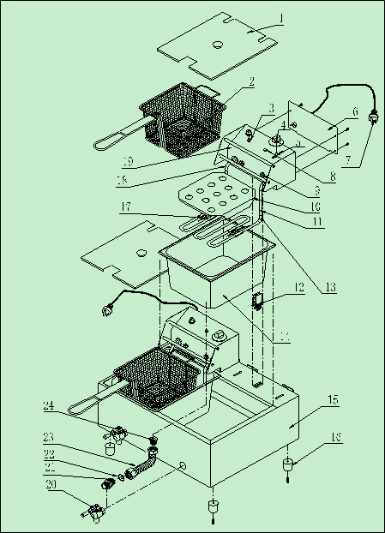

9

Список запчастей
№ | ОПИСАНИЕ | МОДЕЛИ | КОЛ-ВО | КОД
1 | Группа крышки | F1 E5, F1 E8 tap | 1 | 06.05.1471728
1 | Группа крышки | F2 E5, F2 E8 tap | 2 | 06.05.1471728
2 | Корзина, 5 л | F1 E5 | 1 | 01.10.1061001
2 | Корзина, 5 л | F2 E5 | 2 | 01.10.1061001
2 | Корзина, 8 л | F1 E8 tap | 1 | 01.10.1061003
2 | Корзина, 8 л | F2 E8 tap | 2 | 01.10.1061003
3 | Термовыключатель | F1 E5, F1 E8 tap | 1 | 03.05.1220006
3 | Термовыключатель | F2 E5, F2 E8 tap | 2 | 03.05.1220006
4 | Ручка | F1 E5, F1 E8 tap | 1 | 02.10.1155140
4 | Ручка | F2 E5, F2 E8 tap | 2 | 02.10.1155140
5 | Термостат | F1 E5, F1 E8 tap | 1 | 03.05.1220024
5 | Термостат | F2 E5, F2 E8 tap | 2 | 03.05.1220024
6 | Задняя пластина электрощита | F1 E5, F1 E8 tap | 1 | 01.05.1025208
6 | Задняя пластина электрощита | F2 E5, F2 E8 tap | 2 | 01.05.1025123
7 | Кабель с вилкой (EU) | F1 E5 | 1 | 03.02.1205009
7 | Кабель с вилкой (EU) | F2 E5  F2 E8 tap, F1 E8 tap | 2 | 03.02.1205007
8 | Световой индикатор | F1 E5, F1 E8 tap | 1 | 03.09.1240001
8 | Световой индикатор | F2 E5, F2 E8 tap | 2 | 03.09.1240001
9 | Уплотнительная гайка | F1 E5, F1 E8 tap | 2 | 02.12.1165001
9 | Уплотнительная гайка | F2 E5, F2 E8 tap | 4 | 02.12.1165001
10 | Разделительная доска | F1 E5, F1 E8 tap | 1 | 01.05.1025122
10 | Разделительная доска | F2 E5, F2 E8 tap | 2 | 01.05.1025122
11 | Нагревательный элемент | F1 E5 | 1 | 03.06.1225073
11 | Нагревательный элемент | F2 E5 | 2 | 03.06.1225018
11 | Нагревательный элемент | F1 E8 tap | 1 | 03.06.1225046
11 | Нагревательный элемент | F2 E8 tap | 2 | 03.06.1225046
12 | Выключатель | F1 E5, F1 E8 tap | 1 | 03.04.1215029
12 | Выключатель | F2 E5, F2 E8 tap | 2 | 03.04.1215029
13 | Зажим лампы - 2 | F1 E5, F1 E8 tap | 2 | 01.05.1025128
13 | Зажим лампы - 2 | F2 E5, F2 E8 tap | 4 | 01.05.1025128
14 | Поддон для стока | F1 E5 | 1 | 01.12.1063032
14 | Поддон для стока | F2 E5 | 2 | 01.12.1063032
14 | Поддон для стока | F1 E8 tap | 1 | 01.12.1063033
14 | Поддон для стока | F2 E8 tap | 2 | 01.12.1063033
15 | Корпус | F1 E5 | 1 | 06.05.1471388
15 | Корпус | F2 E5 | 1 | 06.05.1470043
15 | Корпус | F1 E8 tap | 1 | 06.05.1470039
15 | Корпус | F2 E8 tap | 1 | 06.05.1470036
16 | Ножки | F1 E5, F2 E5  F1 E8 tap, F2 E8 tap | 4 | 02.12.1165003
17 | Зажим датчика | F1 E5, F1 E8 tap | 2 | 01.05.1025117
17 | Зажим датчика | F2 E5, F2 E8 tap | 4 | 01.05.1025117

10

18 | Зажим лампы - 1 | F1 E5, F1 E8 tap | 2 | 01.05.1025127
18 | Зажим лампы - 1 | F2 E5, F2 E8 tap | 4 | 01.05.1025127
19 | Группа электрощита | F1 E5, F1 E8 tap | 1 | 06.05.1470034
19 | Группа электрощита | F2 E5, F2 E8 tap | 2 | 06.05.1470034
20 | Спускной кран | F1 E8 tap | 1 | 01.02.1005040
20 | Спускной кран | F2 E8 tap | 2 | 01.02.1005040
21 | Соединение спускного крана | F1 E8 tap | 1 | 01.02.1005078
21 | Соединение спускного крана | F2 E8 tap | 2 | 01.02.1005078
22 | Труба спускного крана | F1 E8 tap | 1 | 01.02.1005244
22 | Труба спускного крана | F2 E8 tap | 2 | 01.02.1005244
23 | Тефлоновое уплотнение для гибкой гофр. | F1 E8 tap | 2 | 02.99.1190001
23 | Тефлоновое уплотнение для гибкой гофр. | F2 E8 tap | 4 | 02.99.1190001
24 | Уплотнение спускного отверстия | F1 E8 tap | 1 | 01.02.1005014
24 | Уплотнение спускного отверстия | F2 E8 tap | 2 | 01.02.1005014

11

Храните данное руководство в целости для дальнейшего использования в работе!

